|  |
| --- |
| Laboratorio de Computación  Salas A y B |
| |  |  | | --- | --- | | Profesor: | Claudia Rodríguez Espino | | Asignatura: | Fundamentos de programación | | Grupo: | 1104 | | No de Práctica(s): | 06. Entorno de C (editores, compilación y ejecución) | | Integrante(s): | Reyes Esquivel Ana Karen | |  |  | |  |  | |  |  | | No. de Equipo de cómputo empleado: | 40 | | Semestre: | Primero | | Fecha de entrega: | 17-Septiembre-2018 | | Observaciones: |  | |  |  | |

CALIFICACIÓN: ________________

**Objetivo:**

Conocer y usar los ambientes y herramientas para el desarrollo y ejecución de programas en Lenguaje C, como editores y compiladores en diversos sistemas operativos.

**Desarrollo:**

Utilizando un editor de GNU/Linux, escribimos, compilamos y ejecutamos programas escritos en el lenguaje de programación C.

**Problema 1:** Obtener el área de un círculo.

Código:

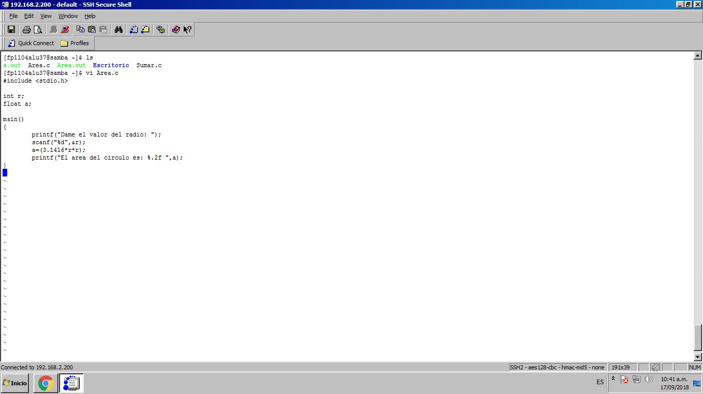

Realice la prueba de escritorio, en donde el radio tiene valor de 1 y el resultado fue 3.14, ya que declare que el resultado solamente presentara dos decimales.

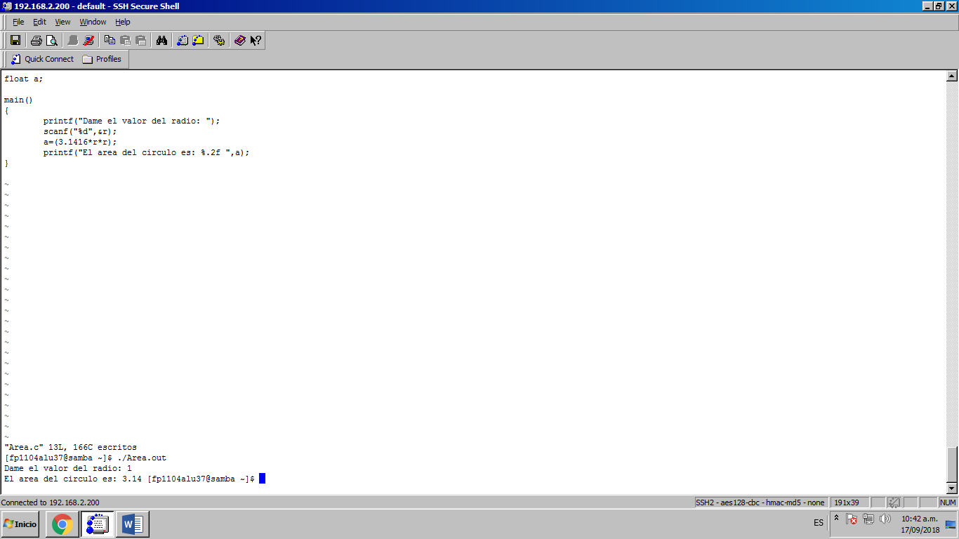

**Problema 2:** La suma de dos números.

Código:

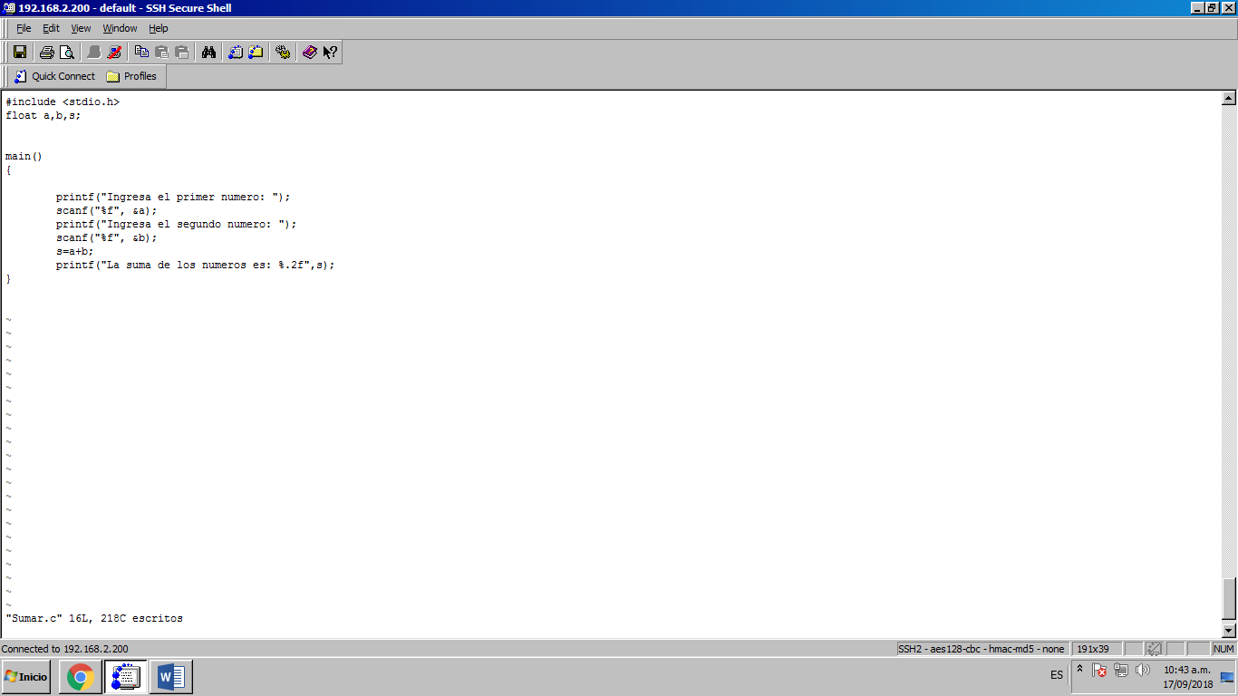

Realice la prueba de escritorio en donde el valor del primer número es 1, el segundo número es 2 y el resultado se muestra como 3.00 porque declare que los numeros podrían incluir decimales.

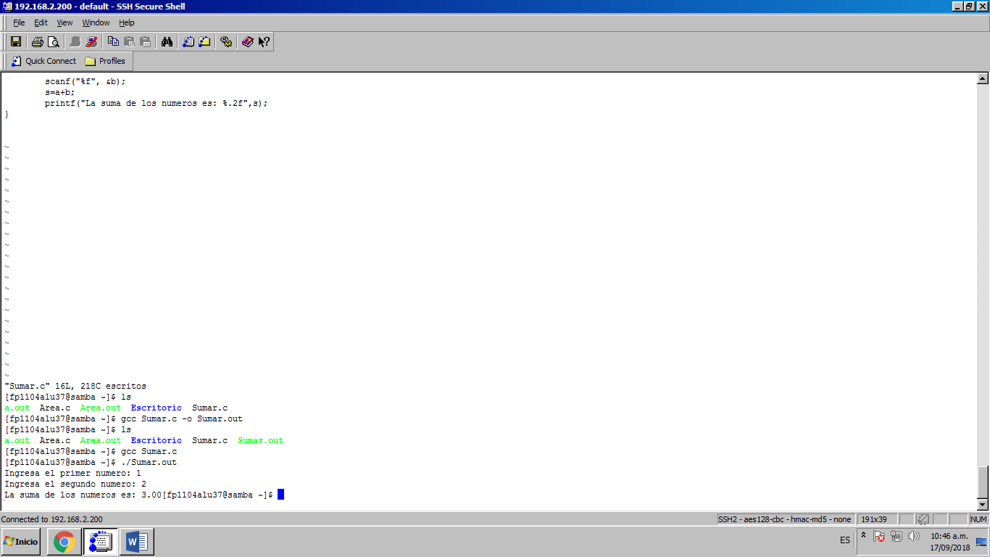

**Problema 3:** Resolver la ecuación correspondiente al valor de x.

Código:

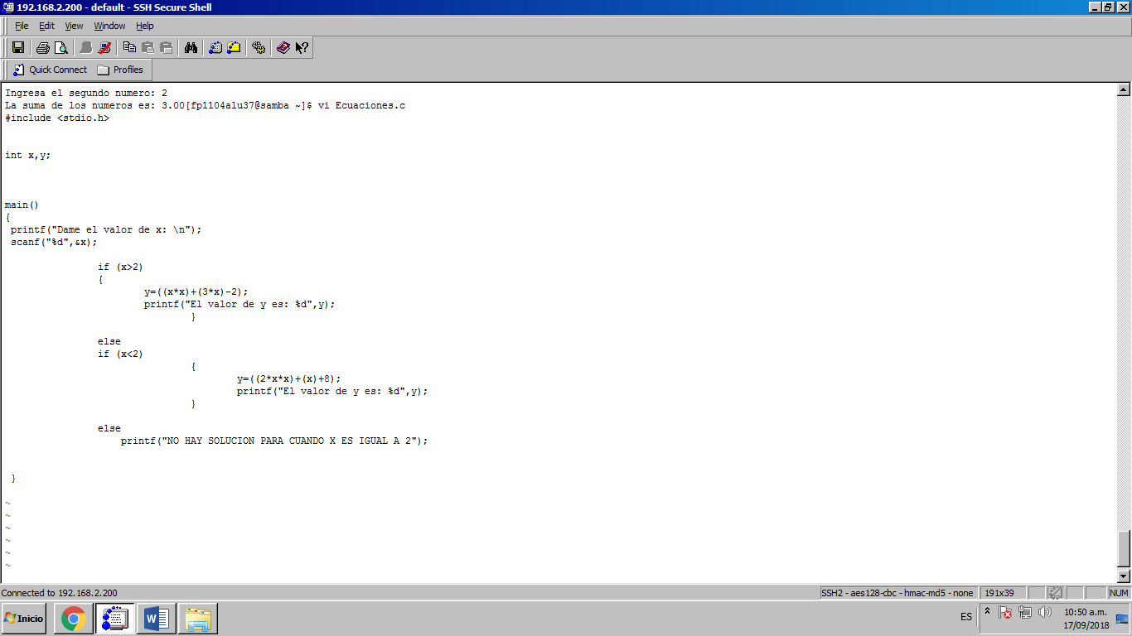

En la prueba de escitorio, ejecute el programa tres veces para que se cumplieran las condiciones y comprabara que el programa realizara las acciones correpondientes, x tomando los valores 4, 2 y 1.

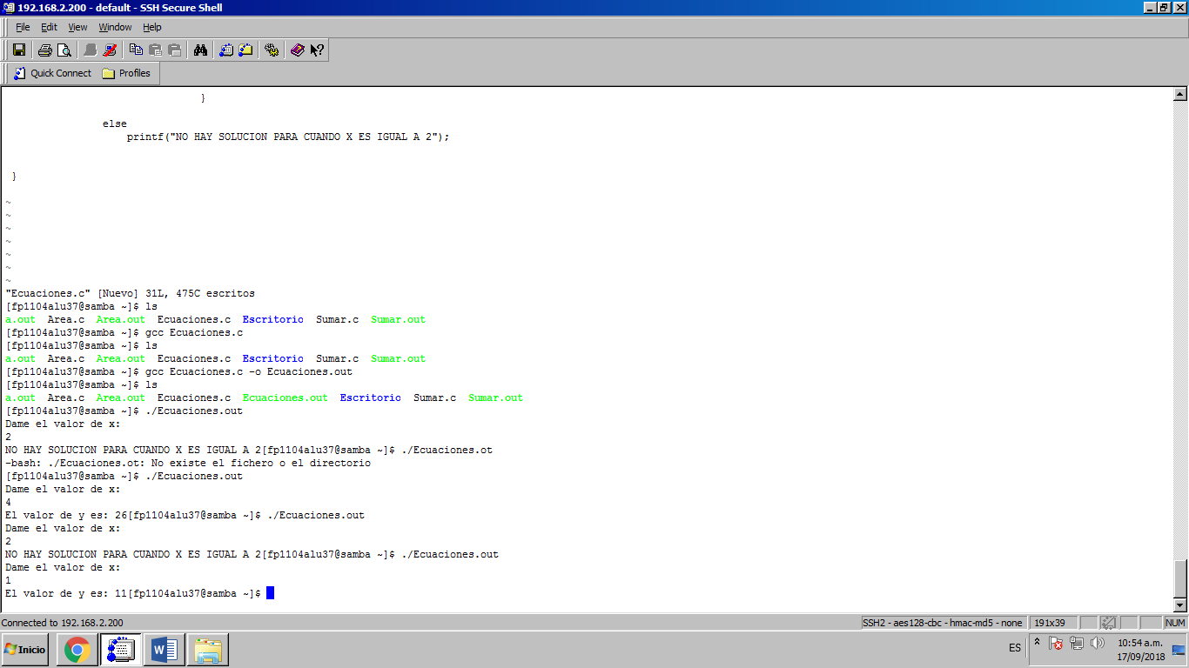

**Conclusión:**

Tenemos que aprender las condiciones que requiere cada editor pues a pesar de que el lenguaje de programación sea el mismo, para editar y realizar las acciones se necesita de comandos específicos.